Mobiles Raumsystem SmartUnit Innenbereich

WSM - Walter Solbach Metallbau

Eigenschaften

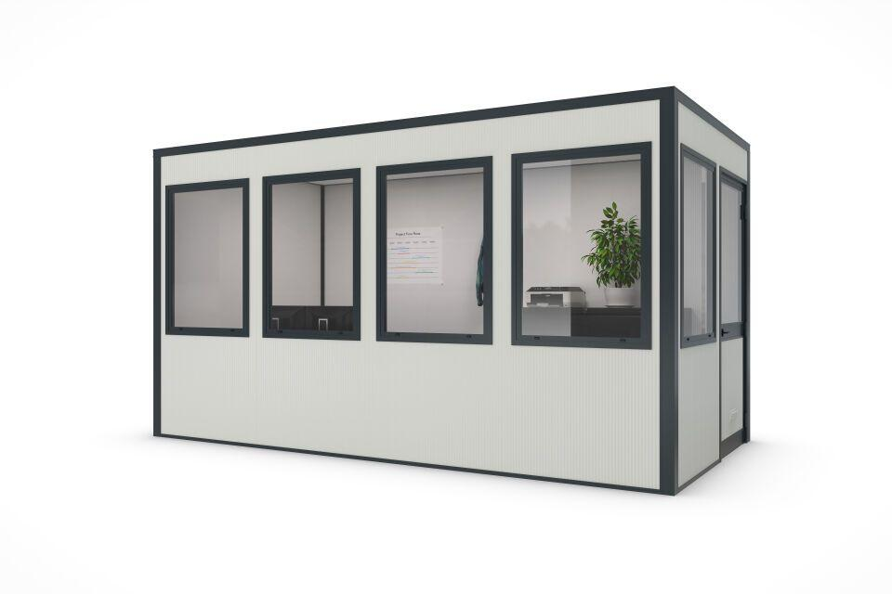

Einsatzort

Innen

Farbton

hellgrau

Verglasung

Einscheibensicherheitsglas ESG

Werkstoff Wandbekleidung

Stahlblech

Breite (mm)

2.440,00 - 7.058,00

Höhe (mm)

2.600,00

Tiefe (mm)

2.440,00 - 4.758,00

Brandverhalten

B1

Werkstoff, Glashalteleiste

Aluminium

Durchgangsbreite (mm)

900,00

Fläche (m²)

5,95 - 33,58

Gewicht (kg)

429,00 - 782,00

Werkstoff der Wärmedämmung

PIR-Schaum

Lichte Höhe (mm)

2500

Anzahl an Wandelementen

8, 10, 12, 14, 16, 18, 20

Arbeitsplätze nach ASR

1, 2, 3, 4, 5

Anzahl an Fenstern

4, 5, 6, 7, 8

Glasstärke (mm)

4

Kranhaken

Nein